**CSS Interno**

**Sobre o CSS inline**

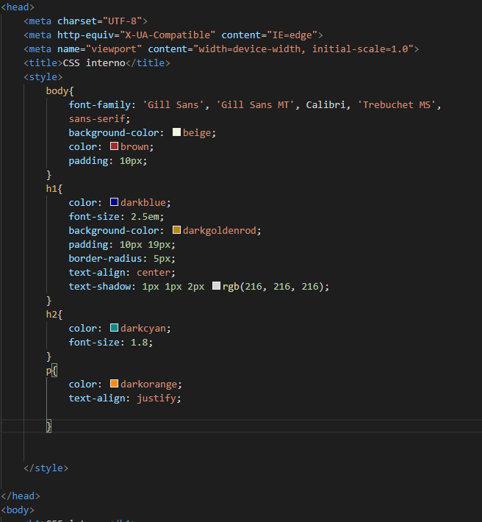

No CSS interno usamos todos os estilos em um único local que será aplicado para todos os nossos textos. Como vemos no exemplo acima, a formatação do H1 trata resultado para dos H1 da página que ele se encontra

Assim para todos as tags ‘p’, para as tags ‘h2’ e qualquer tag que você colocar em seu documento.

Veja na imagem abaixo o resultado que esses códigos me geraram

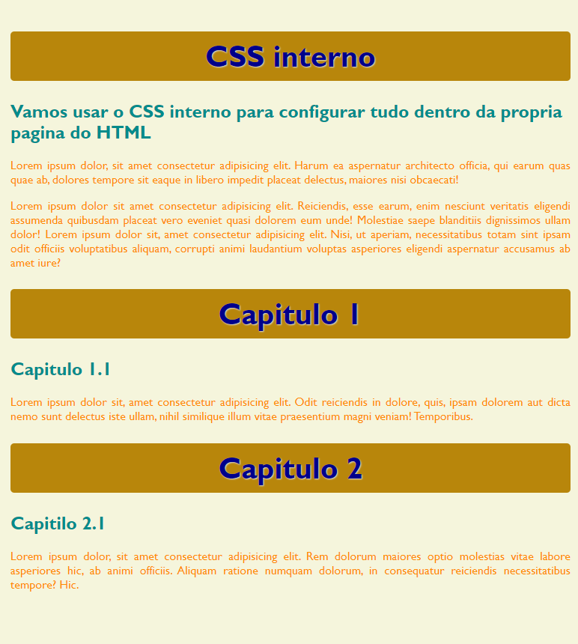

Ainda assim se você tiver que mexer em mais arquivos, você terá que ficar copiando e colando essa formatação em cada página e isso pode gerar muito trabalho, no entanto existe uma outra maneira de fazer a formatação somente 1 vez e usa-la para todas as suas páginas HTML, assim você precisará usar somente uma linha de código e toda a sua página já estará formatada.

Bons estudos e até a próxima aula!